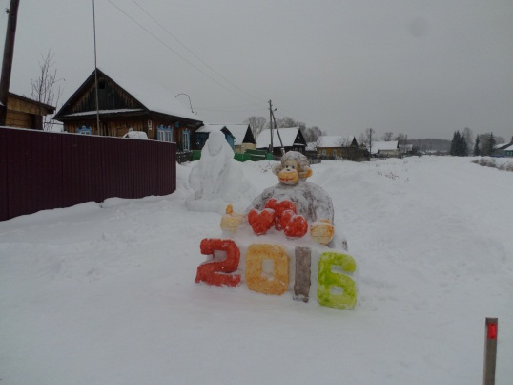
На территории Ступишинского сельского поселения полным ходом идет подготовка к новому году.
В семьях Поморцевых , Дубининых из деревни Георгиевка , Буко из с. Ступишино на придомовой территории вырезаны снежные фигуры с символом года.

